**Лабораторна робота №2**

**Виявлення об’єктів засобами OpenCV**

**Мета:** навчитись виявляти обличчя та пішоходів в режимі реального часу за допомогою OpenCV

**ТЕОРЕТИЧНІ ВІДОМОСТІ:**

**1. Виявлення обличчя на фото:**

Алгоритм Віоли-Джонса розроблявся для виявлення облич на фото. Припустимо, що нам необхідно виділити *фронтально* розташоване обличчя.



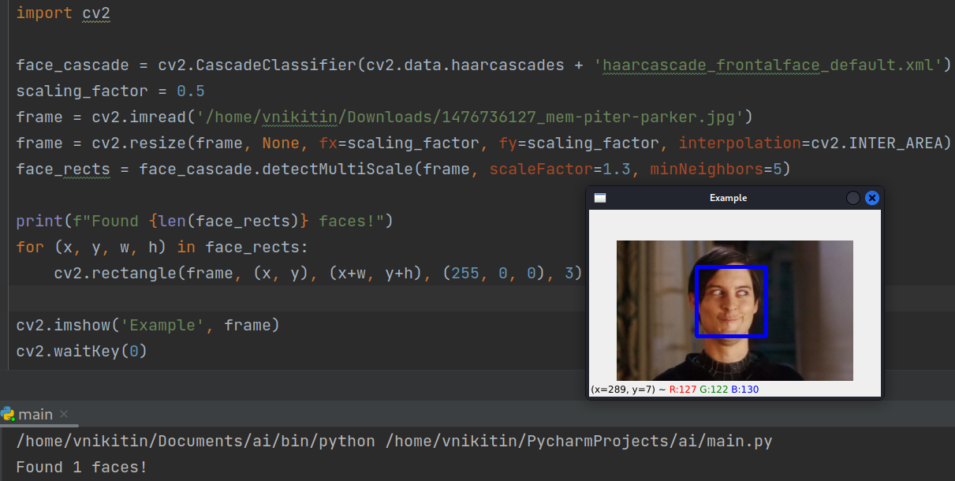

**2. Виявлення багатьох облич на фото**

Цей класифікатор може виявити також і багато облич на фото і підрахувати їх кількість

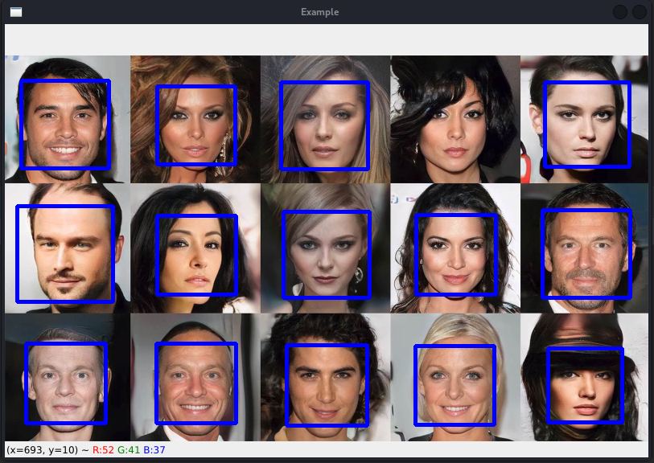

Але, якщо обличчя розташовані не фронтально, а в профіль, то даний класифікатор може не виявити таке обличчя, приклад такої ситуації на наступному фото:



Змінюючи параметри можна збільшити кількість виявлених людей

**3. Виявлення обличчя, усмішки, очей людей**

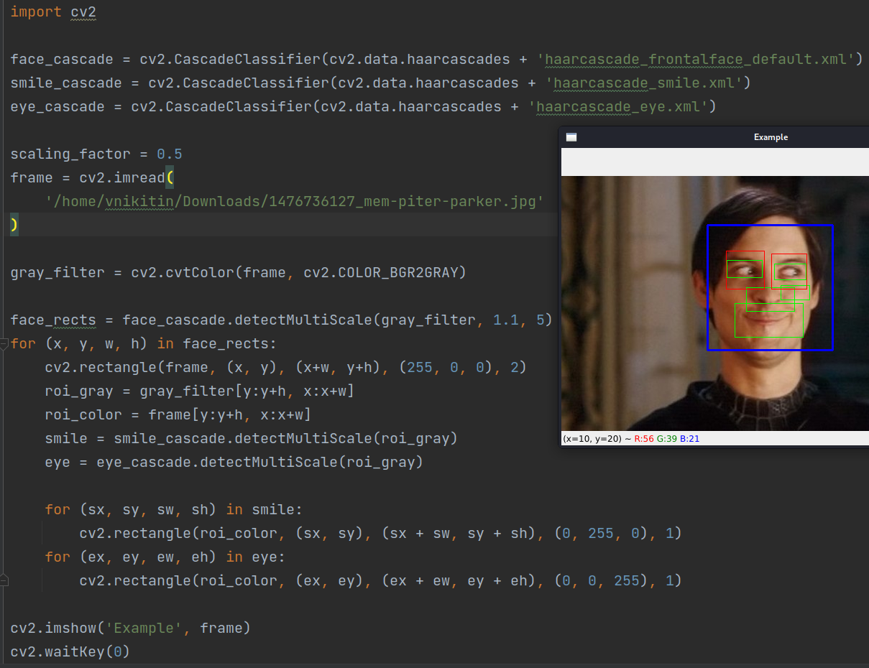

**4. Підрахунок кількості осіб на фото із застосуванням HOG-класифікаторів**

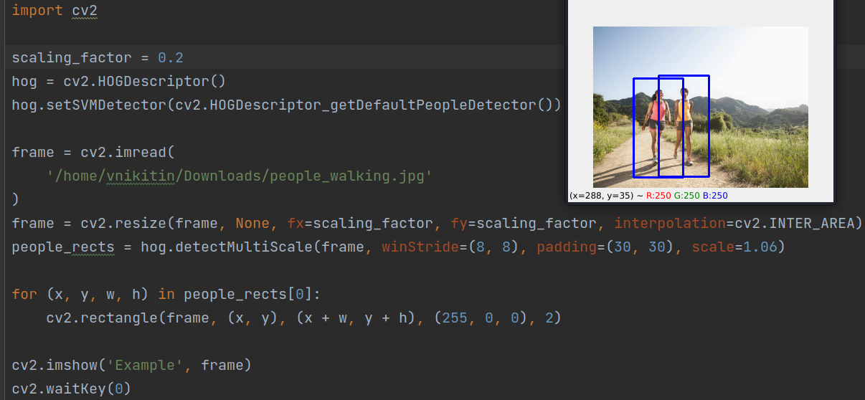

**5. Виявлення людей на відео із застосуванням HOG-класифікаторів**

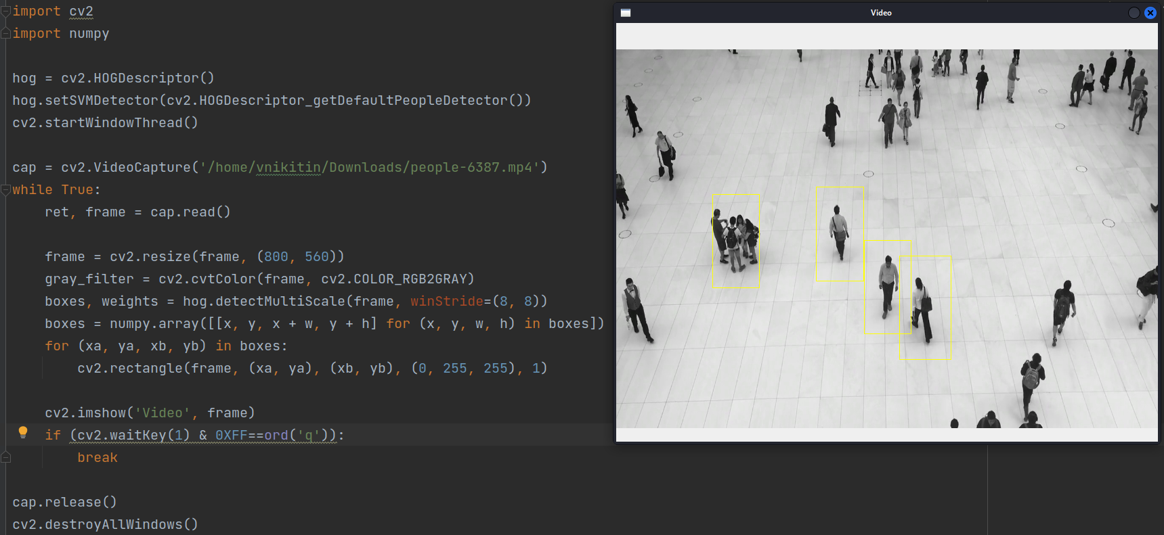

**ПІДГОТОВКА ДО ВИКОНАННЯ ЛАБОРАТОРНОЇ РОБОТИ №2**

Перед виконанням лабораторної роботи рекомендується ознайомитись з відповідним розділом лекційного матеріалу курсу та засвоїти теоретичний матеріал.

**ВИМОГИ ДО ОФОРМЛЕННЯ ЗВІТУ**

Звіт з лабораторної роботи обов’язково повинен містити наступну інформацію:

* назва комп’ютерного практикуму;
* мета роботи;
* відповіді на завдання у текстовому форматі та графічними зображеннями за необхідності.

**Завдання на лабораторну роботу:**

1. Використовуючи будь-яку фотографію з декількома людьми, виявити на ньому обличчя, очi, усмiшку. Порахувати кiлькiсть осiб на фото;
2. Зробити розпізнавання використовуючи будь-яке відео з обличчям людини, тривалiстю не менше 30 секунд. Можно використати камеру ноутбука;
3. Обробити вiдеофал, так щоб вiн видiляв пiшоходiв i, по можливостi, їхнi обличчя. Файл можна взяти з youtube i вирiзати ролик тривалiстю не менше 30 секунд.

**Контрольні запитання:**

1. Що таке алгоритм Віоли-Джонсона?

2. Що таке haarcascade?

3. Що таке HOG-класифікатор?

4. Що таке SVM-детектор?

5. Що робить метод cvtColor та яка його мета використання у цій лабораторній?

**Навчальні матеріали та ресурси:**

1. OpenCV. URL: <https://docs.opencv.org/4.x/>
2. opencv-python:URL: <https://docs.opencv.org/4.x/d6/d00/tutorial_py_root.html>